Szczęść Boże
Cele katechezy:
- Poznanie istoty królowania Chrystusa w niebie i na ziemi.
- Kształtowanie postawy wdzięczności i uwielbienia dla Chrystusa Króla.

Wiem, że już chcecie odpoczywać, ale tak króciutko :
Temat: Jezus – Król inny niż wszyscy.
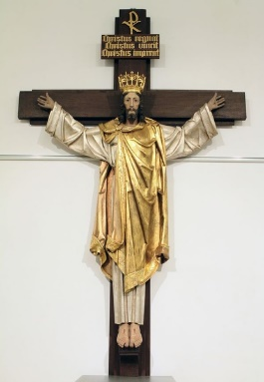
Korona na głowie Chrystusa oznacza, że jest On Królem, a krzyż przypomina, że w Jego królowanie wpisane są cierpienie i ofiara.
„Syn Człowieczy nie przyszedł, aby Mu służono, lecz żeby służyć i dać swoje życie jako okup za wielu”. (Mk 10,45)
Jezus wyjaśniał, że królestwo niebieskie zaczyna się na ziemi, a pełnię osiąga w niebie. Zapoczątkował to królestwo przez swoją śmierć i zmartwychwstanie.
Jeśli pragniemy żyć w królestwie Chrystusa już tu, na ziemi, a potem w niebie musimy podjąć decyzję o realizowaniu w swoim życiu wartości, na których opiera się królestwo Boże:
PRAWDĘ - zawsze mówię prawdę, nie kłamię, nie obmawiam…
ŻYCIE - troszczę się o swoje zdrowie i życie, nie kłócę się z innymi, nie wszczynam bójek…
ŚWIĘTOŚĆ - staram się być blisko Jezusa – modlę się rano i wieczorem, systematycznie uczestniczę we Mszy Świętej i nabożeństwach, pomagam innym…
ŁASKĘ - systematycznie korzystam z sakramentów świętych, modlę się, uczestniczę we Mszy Świętej, unikam okazji do grzechu…
SPRAWIEDLIWOŚĆ - postępuję uczciwie, popieram i czynię dobro…
MIŁOŚĆ - miłuję każdego człowieka, przebaczam innym…
POKÓJ - wprowadzam w swoim życiu pokój, unikam kłótni i nieporozumień…

Życzę Wam owocnego budowania Królestwa Bożego na ziemi .
A przed Wami ostatni temat, zapraszam…

